Presseinformation – VELUX Commercial Objektbericht Danske Bank
"Twilight-Szenario" für moderne Arbeitsplätze
Der neue Hauptsitz der Danske Bank: Ein zukunftsweisendes Bürogebäude im Herzen Kopenhagens macht Tageszeiten intensiv erlebbar.
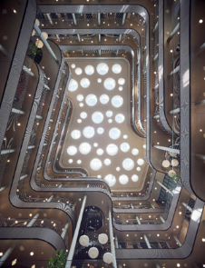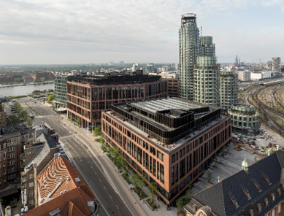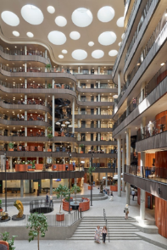
Hüllhorst/Kopenhagen, Mai 2025. Auf dem Areal des ehemaligen Postamts im Zentrum Kopenhagens entstand ein beeindruckender Bürokomplex mit einer Gesamtfläche von 73.000 Quadratmetern. Die Danske Bank, Dänemarks größtes Finanzinstitut, errichtete dort ihren neuen Hauptsitz, in dem bis zu 6.000 Menschen Platz finden. Das architektonische Konzept, entwickelt von Lundgaard & Tranberg Architekten, fokussiert sich nicht nur auf moderne Arbeitsumfelder, sondern verfolgt darüber hinaus einen nachhaltigen und inspirierenden Ansatz. Auch dank des Einsatzes von Velux Modular Skylights ist ein energieeffizientes Bürogebäude entstanden, dass zudem eine angenehm helle Umgebung schafft und Tageszeiten im Innern erlebbar macht.
Verbindung von Tradition und Moderne
Der neue Hauptsitz besteht aus zwei Baukörpern mit einer Fassade aus rotem Backstein, die sich perfekt in die traditionelle Architektur der Stadt einfügt und eine visuelle Verbindung zu den klassischen Gebäuden der Umgebung schafft. Die orangefarbenen Fliesen, die sowohl an den Wänden der Büros sowie an Sitzecken und Blumentöpfen Anwendung finden, stellen auch im Inneren einen Bezug zur Außenfassade her. Die Reflexionen der glasierten Fliesen füllen den Raum mit warmen Lichtakzenten.
Diese traditionellen Elemente der Danske Bank werden durch moderne, großzügige Glasflächen ergänzt, die für eine offene und lichtdurchflutete Atmosphäre sorgen. Die beiden Atrien fungieren als zentrale Knotenpunkte. Das größere der beiden beeindruckt mit einer Höhe von 43 Metern und überspannt zehn Stockwerke. Wer das Foyer betritt, trifft auf eine weiche, organische Formenwelt. Um das große Atrium herum gliedert sich das Gebäude in Zonen mit unterschiedlichen Arten von Arbeitsplätzen. Draußen an der Fassade befinden sich ruhigere Büros für konzentriertes Arbeiten. Zur Mitte des Gebäudes hin sind Bereiche für Kollaboration und Austausch platziert. Die Geschäftsführung befindet sich im zweiten Stock in der Nähe des belebten Gehwegs, der die beiden Gebäude verbindet. In dem kleineren Gebäude befindet sich die Händleretage der Bank.
Tageslicht verbessert das Wohlbefinden
Besonderen Wert legten die Architekten auf die Lichtplanung. Ihnen war es wichtig, die Tageszeiten im Innern erlebbar zu machen. Denn Menschen, Tiere und Pflanzen benötigen Licht, genauso wie sie Dunkelheit benötigen. Um das Konzept umzusetzen, wurden insgesamt 862 Velux Modular Skylights Module installiert, die nun die beiden Atrien bilden. Sie wurden in der Ausführung als ein einzelnes Lichtband mit fünf Grad Neigung sowie als 15 Sattel-Lichtbänder in einem 5-Grad-Winkel mit Stützträgern installiert. Das gewählte System unterstützt das Tageslichtkonzept der Planer und sorgt tagsüber für beeindruckend helle Räumlichkeiten. Die Atrien überzeugen dabei nicht nur durch ihre Optik, sondern beeinflussen auch Gesundheit und Effektivität der im Finanzinstitut Arbeitenden. Denn natürliches Licht kann sowohl zu einer Steigerung der kognitiven Fähigkeiten als auch des Wohlbefindens beitragen – alles Faktoren, die für eine produktive Umgebung unerlässlich sind (Quelle: Healthy Buildings Barometer 2024). Die qualitativ hochwertigen Materialien der Modular Skylights ermöglichen zudem dank sehr guter Wärmedämmwerte ein hervorragendes Innenraumklima und tragen zur Energieeffizienz bei.
Das Konzept des „Twilight-Szenarios“
Darüber hinaus haben Lundgaard & Tranberg Architekten gemeinsam mit dem Studio Fortheloveoflight das sogenannte „twilight scenario“ entworfen. Der natürliche Lichteinfall im Atrium ermöglicht es, den Übergang von Tag zu Nacht besonders intensiv wahrzunehmen. Unterstützt durch künstliche Beleuchtung werden die drei Dämmerungsphasen* „bürgerlich“, „nautisch“ und „astronomisch“ extra hervorgehoben. Während tagsüber das Atrium in Tageslicht getaucht ist, wird bei Sonnenuntergang die Deckenbeleuchtung bewusst gedimmt, um das Zwielicht der besonderen nordischen Dämmerungsstunde mit ihrem Reichtum an Farben stärker erlebbar zu machen. Das trägt zudem dazu bei, die Lichtverschmutzung der Stadt zu reduzieren.
Die international anerkannte LEED (Leadership in Energy and Environmental Design)-Gold-Zertifizierung des Bürokomplexes zeigt, dass die Danske Bank mit diesem Neubau Maßstäbe für moderne, nachhaltige Architektur von Arbeitsräumen der Zukunft gesetzt hat.

*Hintergrundinformation Dämmerungsphasen
Je nach Grad der Dunkelheit wird zwischen drei verschiedenen Arten der Dämmerung bei Sonnenuntergang unterschieden:
- Wenn die Sonne höchstens 6 Grad unter dem Horizont steht, spricht man von der bürgerlichen Dämmerung. Lesen ohne künstliches Licht ist noch bequem möglich. Erste Gestirne wie die hellen Planeten Venus und Jupiter sind zu erkennen.
- Es folgt die sogenannte nautische Dämmerung, in der die Sonne zwischen 6 und 12 Grad unter den Horizont gesunken ist. Sichtbar werden in dieser Phase Sterne bis zur dritten Größenklasse und erste Sternbilder sind erkennbar.
- In der letzten Phase, der astronomischen Dämmerung, sinkt die Sonne zwischen 12 und 18 Grad unter den Horizont. Ihr Licht erreicht auch die höheren Luftschichten nicht mehr, so dass der Himmel richtig dunkel wird und unzählige Sterne zu sehen sind.
Bei Sonnenaufgang verlaufen die drei Phasen der Dämmerung in der umgekehrten Reihenfolge.

Bautafel
Standort | Bernstorffsgade 36, Kopenhagen, Dänemark
Projekttyp | Neubau Bürogebäude Danske Bank
Baujahr | 2018-2023
Bauunternehmen | Per Aarsleff A/S
Architekten | Lundgaard & Tranberg Arkitekter A/S  www.ltarkitekter.dk
Beleuchtungskonzept | Lundgaard & Tranberg Arkitekter A/S, Kopenhagen  www.ltarkitekter.dk  Studio Fortheloveoflight, Kopenhagen  www.fortheloveoflight.dk/
Ingenieur | COWI A/S
VELUX Commercial Produkte | 862 x Velux Modular Skylights  - 15 x in der Ausführung als Sattel-Lichtbänder 5 Grad mit Träger  - 1 x in der Ausführung Lichtband mit 5 Grad Neigung
Installation | Guldbech Gruppen
Zertifizierung | Gebäudezertifizierung LEED Gold

Das Bildmaterial steht unter diesem Link auch in höherer Auflösung zum Download bereit.

Bildunterschriften:
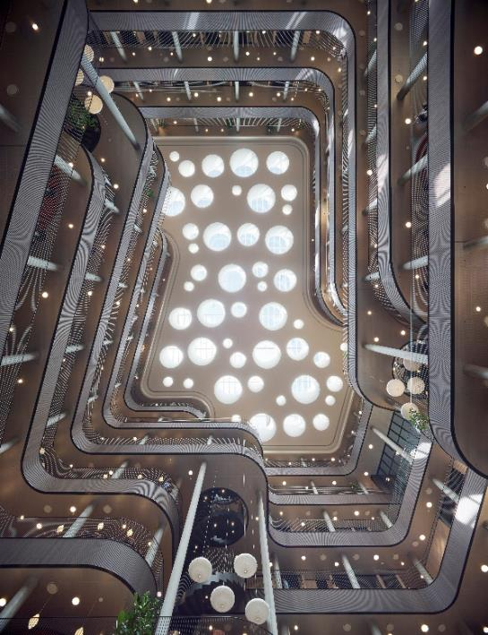
[Foto: velux_danske_bank_066]
Zahlreiche runde Lichttunnel leiten das von oben durch die Lichtbänder aus Velux Modular Skylights einfallende Tageslicht in das Gebäude und unterstreichen die weiche, organische Formenwelt im Atrium.
Foto: Velux Commercial
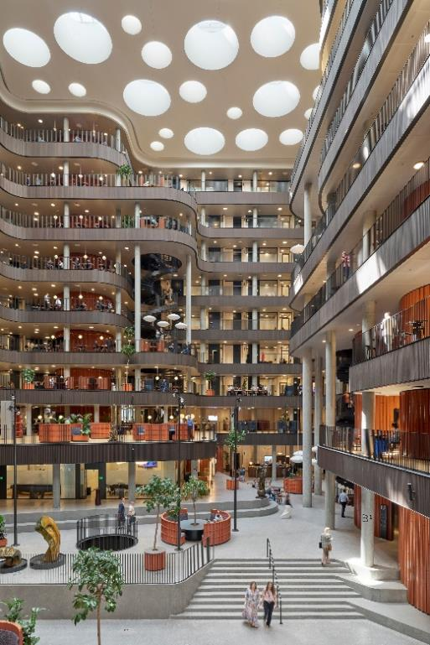
[Foto: velux_danske_bank_108]
Um das große Atrium herum gliedert sich das Gebäude in Zonen mit unterschiedlichen Arten von Arbeitsplätzen, die dank der Belichtung über das Dach auch von dem natürlichen Tageslicht profitieren und die Tageszeiten im Innern des Gebäudes erlebbar machen.
Foto: Velux Commercial
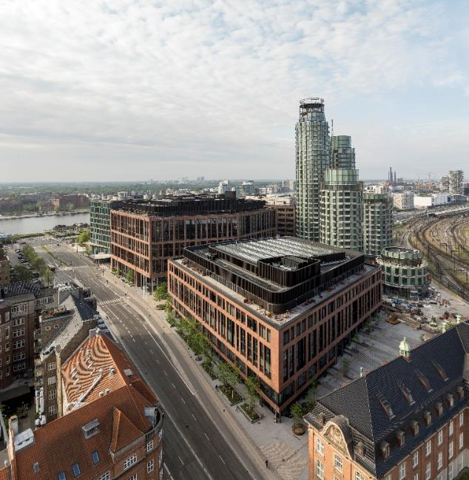
[Foto: velux_danske_bank_277]
Der neue Hauptsitz der Danske Bank in Kopenhagen mit Platz für über 6.000 Menschen ist das größte Bürogebäude Dänemarks. Die zwei Baukörper mit einer Fassade aus rotem Backstein fügen sich perfekt in die traditionelle Architektur der Stadt ein und schaffen so eine visuelle Verbindung zu den klassischen Gebäuden der Umgebung.
Foto: Velux Commercial

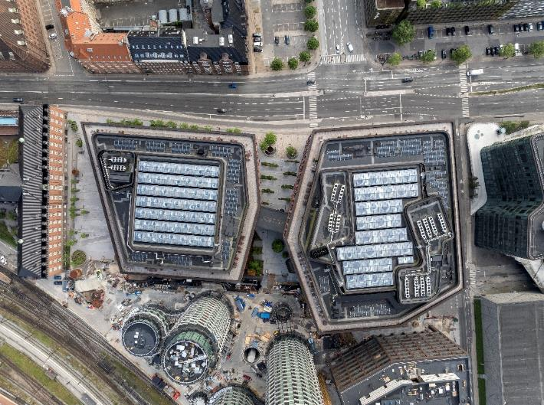
[Foto: velux_danske_bank_280]
Insgesamt 862 Velux Modular Skylights Module kamen in den beiden Atrien zum Einsatz. Sie wurden in der Ausführung als ein einzelnes Lichtband mit fünf Grad Neigung sowie als 15 Sattel-Lichtbänder in einem 5-Grad-Winkel mit Stützträgern installiert.
Foto: Velux Commercial

Über VELUX Commercial
VELUX Commercial bietet Baufachleuten Unterstützung bei der Realisierung von Tageslicht- und Lüftungslösungen: von der Planung über die Lieferung bis hin zur Wartung. Das Produktprogramm reicht von hochwertigen, maßgefertigten Verglasungslösungen für prestigeträchtige architektonische Gebäude bis hin zu Kuppeln und Lichtbändern für industrielle Gebäude wie Lagerhallen und Produktionsstätten. Mit dem breit gefächerten Produktprogramm und der Expertise in den Bereichen Tageslicht, Komfortlüftung und Rauchabzug sowie der Übernahme von Service- und Wartungsleistungen bietet das Unternehmen seinen Kunden Unterstützung während des gesamten Bauprozesses.
1.100 Menschen arbeiten in 15 Ländern in den Bereichen Beschaffung, Herstellung, Vertrieb und globaler Support. VELUX Commercial ist ein Geschäftsbereich der VELUX Gruppe, der 2019 gegründet wurde und die früheren Organisationen JET, Vitral und VELUX Modular Skylights umfasst.
Mehr Informationen über VELUX Commercial unter: www.veluxcommercial.de

Über die VELUX Gruppe
Seit über 80 Jahren schafft die VELUX Gruppe durch die maximale Nutzung von Tageslicht und frischer Luft durch das Dach ein besseres Lebensumfeld für Menschen in der ganzen Welt. Das Produktprogramm umfasst Dachfenster und Oberlicht-Module, dekorative Sonnenschutzprodukte sowie Rollläden, Anschlussprodukte und intelligente Produkte für die Haussteuerung. Diese Produkte sorgen für ein gesundes und nachhaltiges Raumklima beim Arbeiten und Lernen sowie beim Spielen und in der Freizeit. Die VELUX Gruppe ist mit Fertigungs- und Vertriebsstätten in über 36 Ländern und ca. 11.000 Mitarbeitern weltweit tätig. Sie gehört zur VKR Holding A/S, einer Aktiengesellschaft nach dänischem Recht im Alleineigentum von gemeinnützigen Stiftungen (VELUX STIFTUNGEN) und der Familie des Unternehmensgründers. 2022 erwirtschaftete die VELUX Gruppe einen Gesamtumsatz von 2,99 Mrd. EUR, die VKR Holding erzielte einen Gesamtumsatz von 4,29 Mrd. EUR und die VELUX STIFTUNGEN spendeten 181 Mio. EUR für wohltätige Zwecke.
Weitere Informationen finden Sie im Internet unter www.velux.com.

Kontakt Presse:
VELUX Commercial  Regional Marketing Manager  Lisa Roßmann  Veluxstraße 1  2120 Wolkersdorf (AUT)  Tel: +43-720-1052-68  Mail: lisa.rossmann@velux.com | FAKTOR 3 AG  VELUX Presseagentur  Oliver Williges  Kattunbleiche 35  22041 Hamburg  Tel.: +49 (040) 67 94 46-109  Mail: velux@faktor3.de

